ACTIVIDAD

Enunciado: Documentación de diseño de software para Ejercicio 1 UT6_2
Hoteles
ANALISIS:
En este proyecto vamos a crear una aplicación funcional para la gestión de un Video Club para ello vamos a desarrollar una aplicación utilizando el lenguaje HTML, CSS Y JS ya que va a ser una aplicación web, vamos a utilizar el framework de Bootstrap para facilitarnos la creación del elemento y los estilos. Para el lado servidor vamos a usar el lenguaje PHP, debido a su gran versatilidad y su facilidad para interactuar con las bases de datos. En este caso vamos s usar XAMPP que es la aplicación que nos va a proporcionar un entrono web para la creación y las pruebas de nuestra aplicación web, nos va a proporcionar como servidor web y como servidor de base de APACHE datos MySQL, también haremos uso como gestor de base de datos PHPMyAdmin. A continuación, se observan las tecnologías que vamos a usar para el desarrollo de la aplicación.

Tecnología | Descripción
HTML | Lenguaje para la creación de la estructura de la página web
CSS | Lenguaje para estilar los elementos de una página web
JavaScript | Lenguaje de programación para dar funcionabilidad a los distintos elementos de la pagina
Bootstrap | Framework para facilitar la creación, estilos y funcionalidad de elementos web previamente diseñados
PHP | Lenguaje de programación del lado servidor para el manejar de sesiones cookies y transmisión de información entre paginas mediante la arquitectura cliente-servidor
XAMPP | Entorno web que nos proporciona todos los servicios para para creación y despliegue de una aplicación web
Base de datos | MySQL como base de datos relacional ya implementado en el en entorno web XAMPP
Servidor web | APACHE servidor ya implementado en el entorno web XAMPP
Herramientas de control de versiones | Git para el control de versiones, así como el seguimiento de los pasos marcados en la fase de desarrollo

DESARROLLO:
Para el desarrollo de este proyecto usaremos como zona de pruebas y despliegue de la aplicación web el navegador Google Chrome como principal herramienta en este caso, aunque más adelante veremos que realizamos pruebas de compatibilidad con diferentes navegadores. Realizaremos una primera interfaz mediante la librería Bootstrap previamente descargada en nuestro proyecto, aunque también se puede referenciar la URL que nos facilita la propia página para hacer uso de ella de manera remota. Usaremos como lenguaje de Back-End PHP, ya que nos da mucha facilidad de uso con las bases de datos en este caso usaremos MySQL, también nos va a proporcionar el traspaso de información entre diferentes paginas mediante la arquitectura cliente-servidor y el manejo de sesiones, imprescindibles ya que trabajaremos con el protocolo HTTP. Usaremos como gestor de base de datos en programa PHPMyAdmin que nos proporciona una interfaz gráfica bastante intuitiva para la gestión de nuestra base de datos. En este proyecto hemos optado por usar la técnica de abstracción de la POO para ellos hemos creado varias tablas para la organización de nuestro código, cada una de las tablas catalogadas como entidades fuertes tienen una clase con su mismo nombre, USUARIOS, HOTELES, RESERVA Y HABITACION, aparte de estas clases hemos implementado dos objetos más pero mejorar la abstracción de esta aplicación, en concreto un objeto para el manejo de la base de datos DATABASE, y otro para el manejo de los ficheros FILE o un objeto LogUsuario para manejar todo lo que tenga que ver con el Log de las acciones del usuario en la aplicación . Lo primero que debemos de hacer para que nuestra aplicación funcione será tener encendido tanto el servidor web Apache como el servidor de BBDD MySQL en la ventana interfaz de usuario que nos proporciona XAMPP, también se hará uno de la librería PHPMailer la cual nos proporciona todas las herramientas para el envió de correos mediante código php.

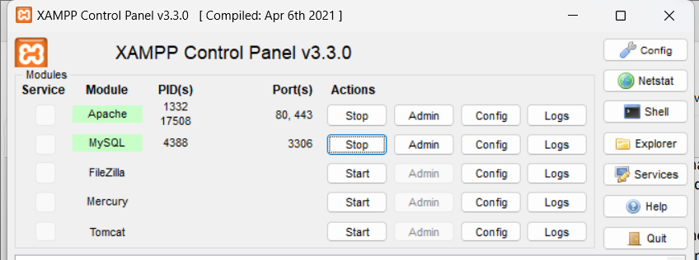

CODIFICACION:
Para la codificación en este ejercicio tenemos que usar el patrón MVC, el cual requiere de un objeto por cada una de las tablas de nuestra base de datos, que almacene dichos atributos, así como, un objeto haciendo referencia a este mismo de cada una de las tablas para cada una de las acciones que vamos a realizar, en este caso un objeto model para interactuar con la base de datos, un objeto vista para mostrar resultados y un objeto controlador el cual se encarga de manejar la ejecución de los procesos para que todo siga su orden, la estructura queda tal que así.

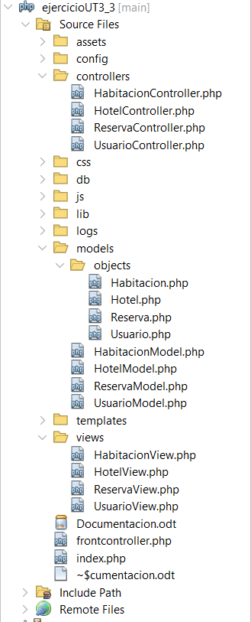

FRONTCONTROLLER

El frontocntroller es un archivo de php el cual se encarga de llamar al controlador y a la acción que debe de realizar cogiendo los parámetros mediante $_GET[], se encarga de crear un controlador y una función a partir de estos parámetros siempre que estos

existan en la url, creara un controlador y una función definidas por defecto, por ejemplo, en el caso que nos atañe la función y controlador por defecto seria Usuario getForm el cual muestra el formulario de inicio de sesión para que el usuario pueda entrar a las páginas restringidas.
Carga de acciones por defecto:
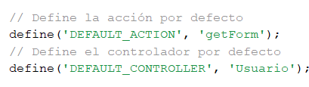
Examina si existen datos y crea el controlador correspondiente, y llama a función para crear la accion
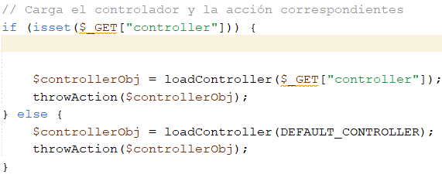

Examina si existe el controlador y llama a la función loadAction()
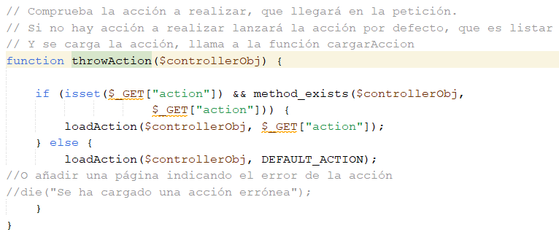

Llama a la función creada del controlador creado
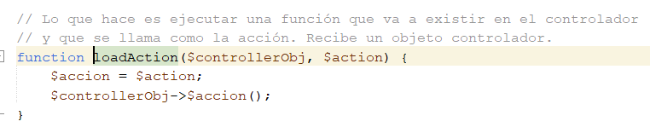

MODEL

El objeto model este compuesto por un objeto Db y un objeto PDO como atributos de la clase.
El objeto DB esta diseñado para manejar la conexión con la base de datos el cual se compone tal que así.

DATABASE
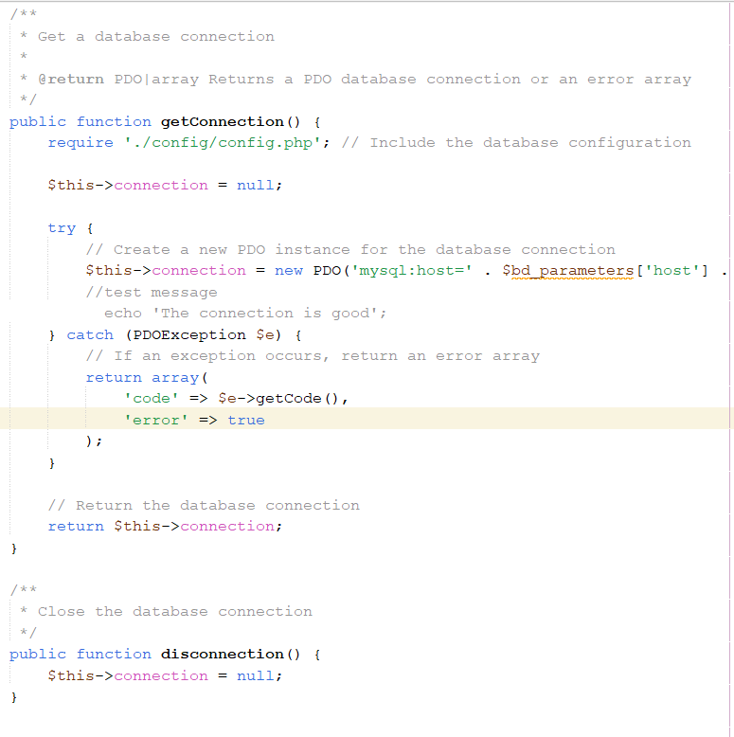
Con un método para la conexión con la base de datas tomando los parámetros del fichero de config, capturando las excepciones que puedan ocurrir en el proceso, y un método para la desconexión
El objeto PDO almacenara en si el objeto el cual crea el método getConnection() de este objeto como se puede apreciar en el constructor de un objeto model, en este caso tomamos como ejemplo hotelModel, pero todo los objetos model se construyen de la misma manera.

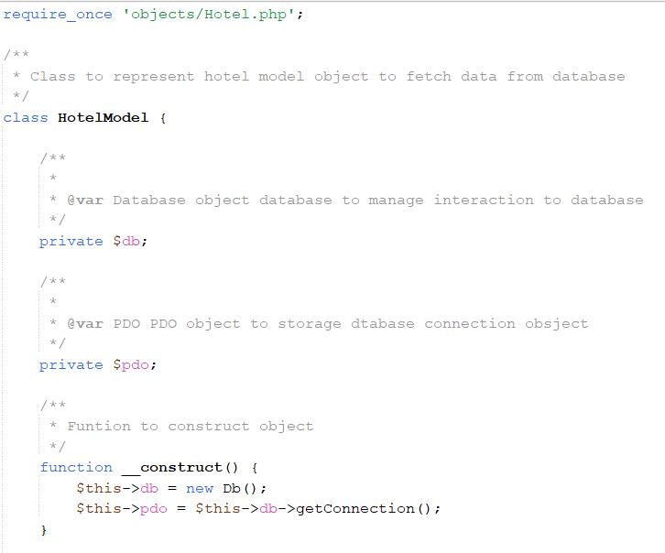

La tarea principal de este objeto es descargar información de la base de datos cuando el controlador se lo indique aquí un ejemplo de descarga de información de todos los hoteles.

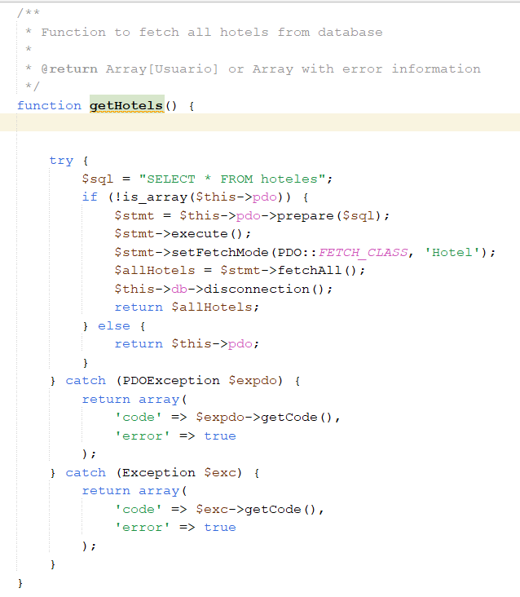
Podemos observar que el objeto realizar un condicional para controlar la excepción antes vista a la hora de que el objeto DB se conecta a la base de datos, si todo va bien generamos una sentencia SQL, mediante los métodos prepare() y execute() preparamos y realizamos la consulta, seleccionamos el método de descarga, con el método setFetchMode() indicando el método a seguir en este caso FETCH_CLASS para descargar la información de la base de datos y directamente crear con ella objeto de la clase que le indicamos como segundo parámetro, en este caso de la clase Hotel, con el método fethAll() los descargamos y los guardamos en un array de objetos para después hacer un return de este mismo.

Finalmente llamamos el método para desconectarnos de la base de datos y devolvemos los resultados.
Como se puede observar disponemos de dos catch(), para capturar las excepciones específicas de objeto PDO o excepciones mas generales, devolvemos un array con el código de error para tratarlo más adelante y error a true para poder examinar si ay algún error mediante un condicional.

El que se encarga de mandar estas señales u ordenes al model para conseguir esa información es en controlador, aquí un ejemplo de como se construye, en este caso tenemos el ejemplo de controller de Hotel pero todos se construyen igual.

CONTROLLER
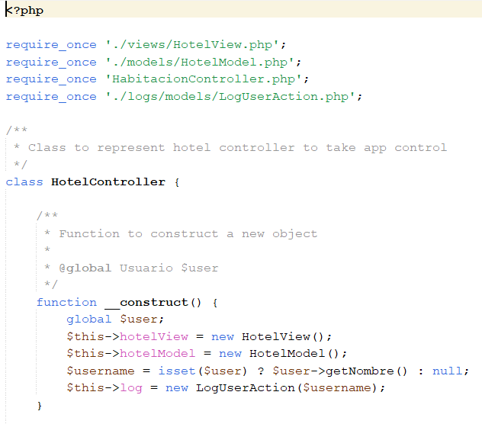
Un objeto de Hotel model, otro de Hotel view y un objeto LogUsuario para poder controlar y escribir la información en el fichero correspondiente de lo que vaya sucediendo en la App.
Aquí tenemos un ejemplo de como de maneja esa petición y muestra de información por parte de controller.

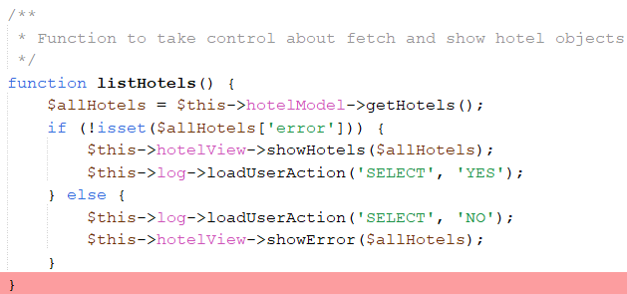

Guarda en una variable la lista de todos los objetos Hotel como vimos en los anteriores ejemplos que devolvía el objeto Model, realiza un condicional para controlar si hubo algún tipo de error en la obtención de los datos si no es así llamara a la vista para que muestre los datos y escriba un en el fichero de Log la acción del usuario, en el caso contrario se escribirá en el log la acción del usuario, pero sin éxito y se llamara a un método de la vista para indicar al usuario que hubo un error.

VIEW
El objeto vista se compone de la siguiente manera, en este caso tomamos el ejemplo de hotelView pero todas las vistas se construyen de la misma manera.

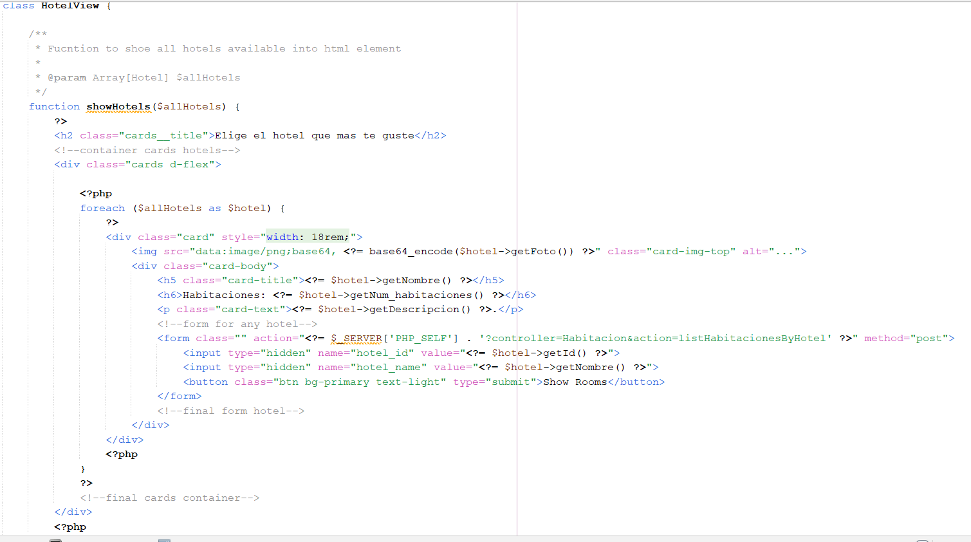

Como podemos observar la vista se encarga se imprimir los resultados por pantalla, en ella solo hay código HTML y algo de PHP para iteración de elementos o condicionales,
En este caso se está mostrando la información de todo los hoteles en una card de Bootstrap recorriendo el array dado con un foreach()

LOGUSERACTION
El objeto LogUserAction este compuesto de la siguiente manera, con el nombre de usuario y una ruta como atributos, la cual hace referencia al fichero donde se escribe la información del log, en el constructor se llama a la función initialzeFile() para crear el fichero de Log si este no esta creado y escribir una cabecera
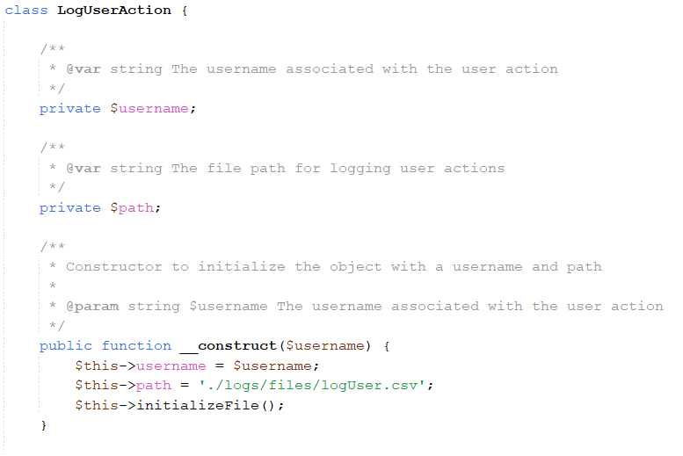

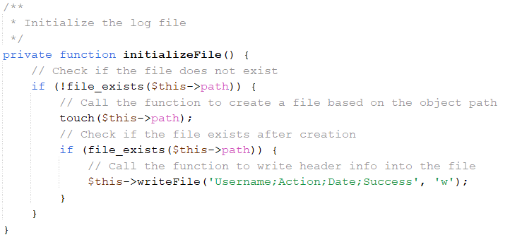
Este objeto tiene métodos los cuales se encargan de recibir parámetro como la acción del usuario y el éxito que se tuvo en dicha acción y el objeto se encarga de escribir e un fichero .csv la información de dicho usuario a la hora en la que se produjo el suceso, todo esto es posible gracias al uso del objeto File para poder escribir la información en un fichero.

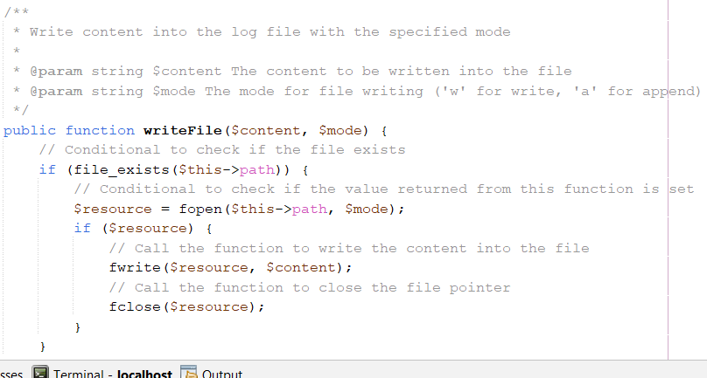

PRUEBAS:
En el apartado de pruebas hacemos hincapié en la captura de excepciones de conexión o de interacción con la base de datos usando bloques try-catch para capturar diversas excepciones que puedan darse, hemos provocado 4 tipos de excepciones que solas que encontramos por internet para manejar un mensaje adecuado al usuario.

Aquí tenemos el código con el cual se manejan los destinos código de las excepciones

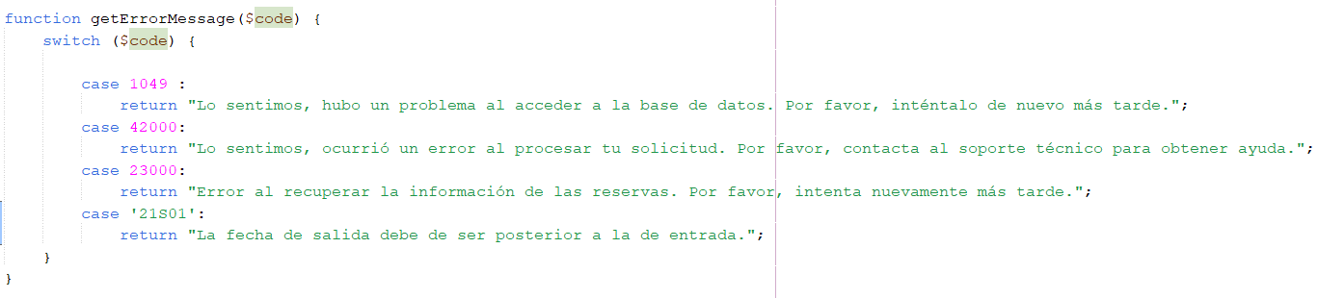
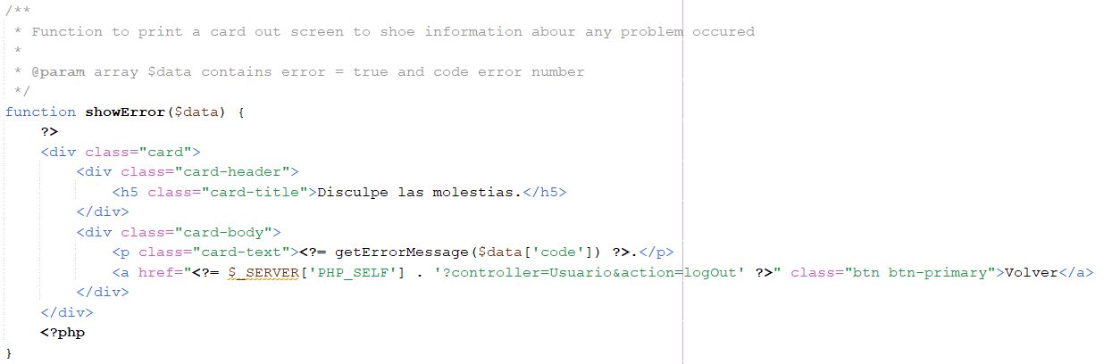

Error 1049 – la base de datos no existe:
Se le realiza un cambio en el nombre de la base de datos en el fichero de config
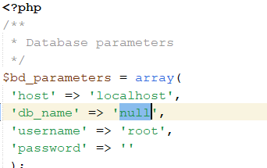

Output:
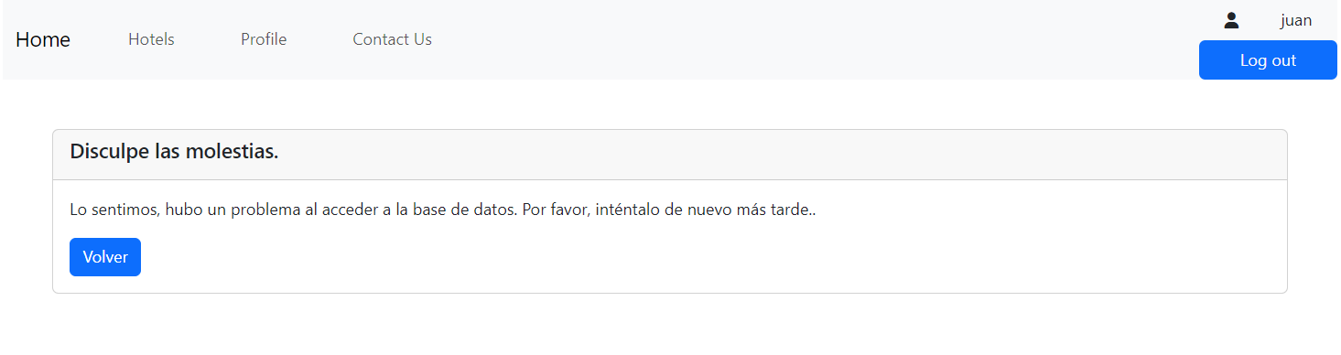
Error 42000 – error sintáctico en la consulta:
Se realiza una sentencia sql sintácticamente errónea
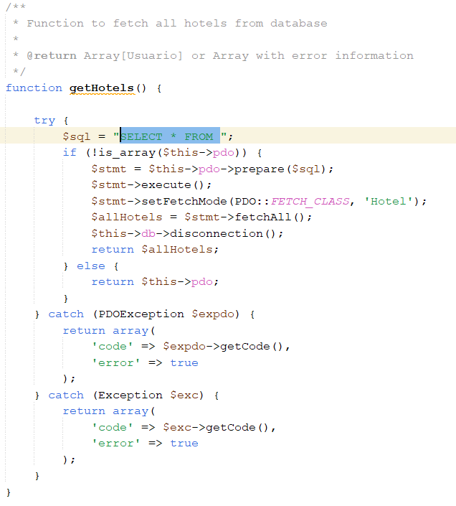

Output:
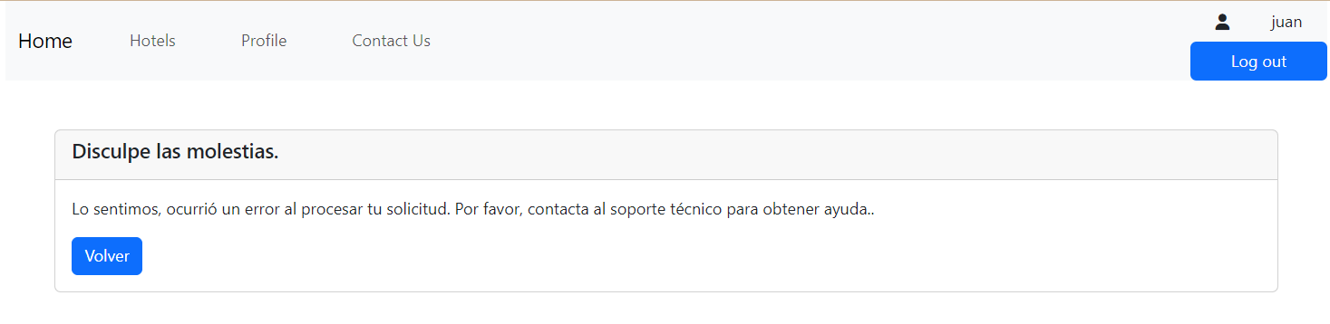

Error 23000 – violación de inserción con calve primaria existente
Se intenta realizar una inserción de una reserva la cual ya existe en la base de datos
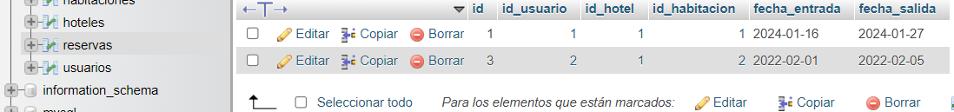

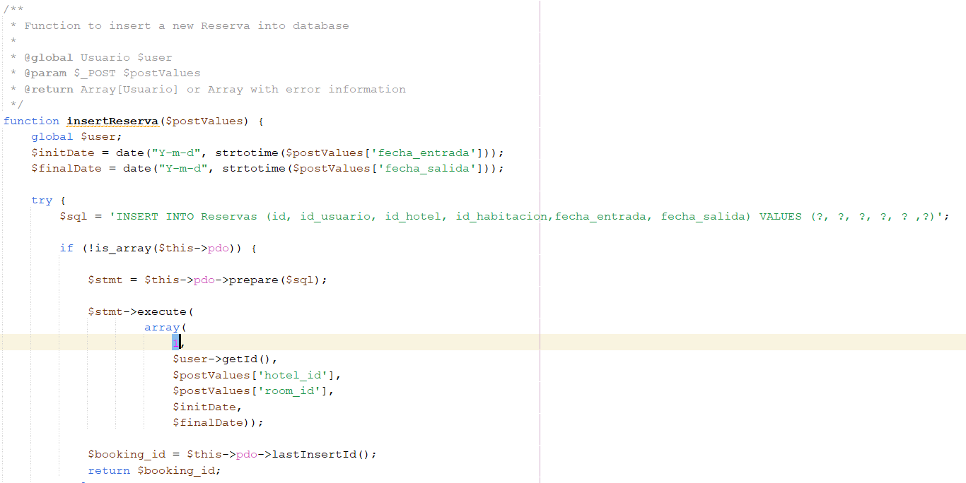
Output:
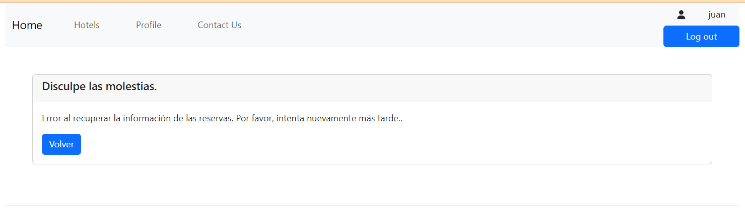

Error 2002 – cuando el servidor de base de datos este caído
Se detiene la ejecución de MySql desde XAMPP
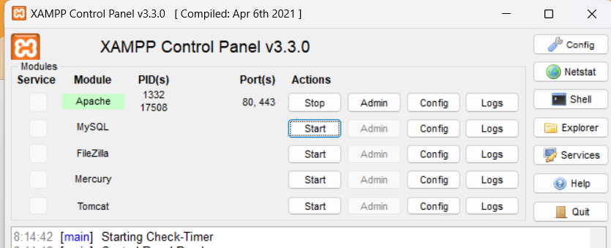

Output:
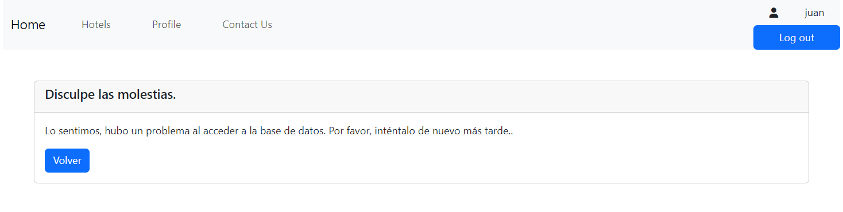

Error 21S01 – restricción de fechas
Realizamos una reserva con una fecha de salida inferior a la de entrada
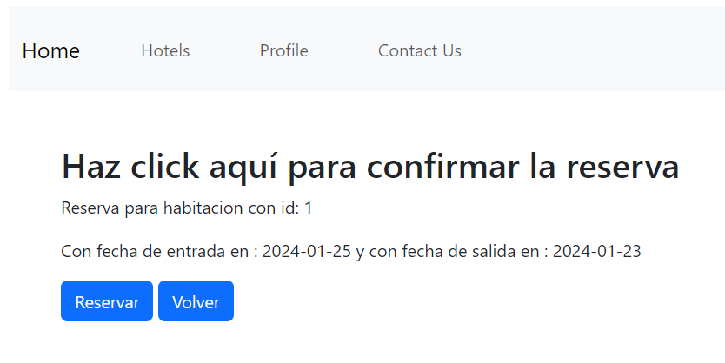

Output:
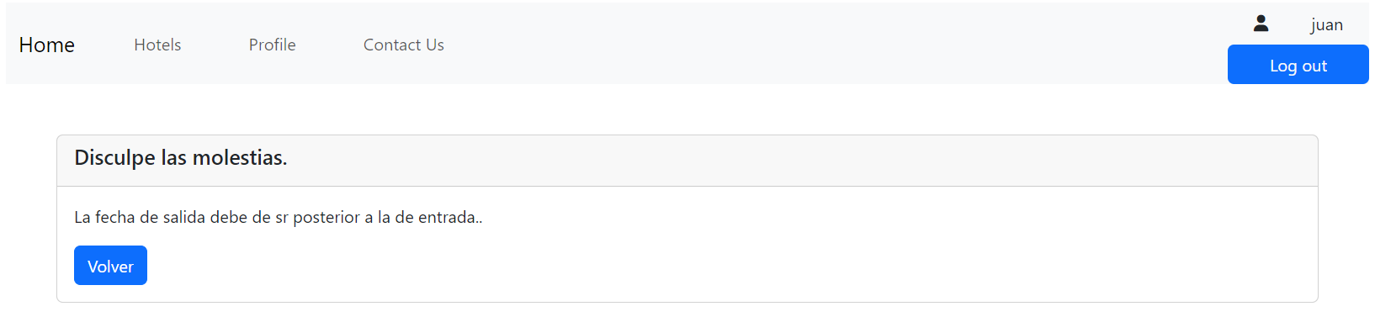

VALIDACION:
Usuario
Usuario Showform

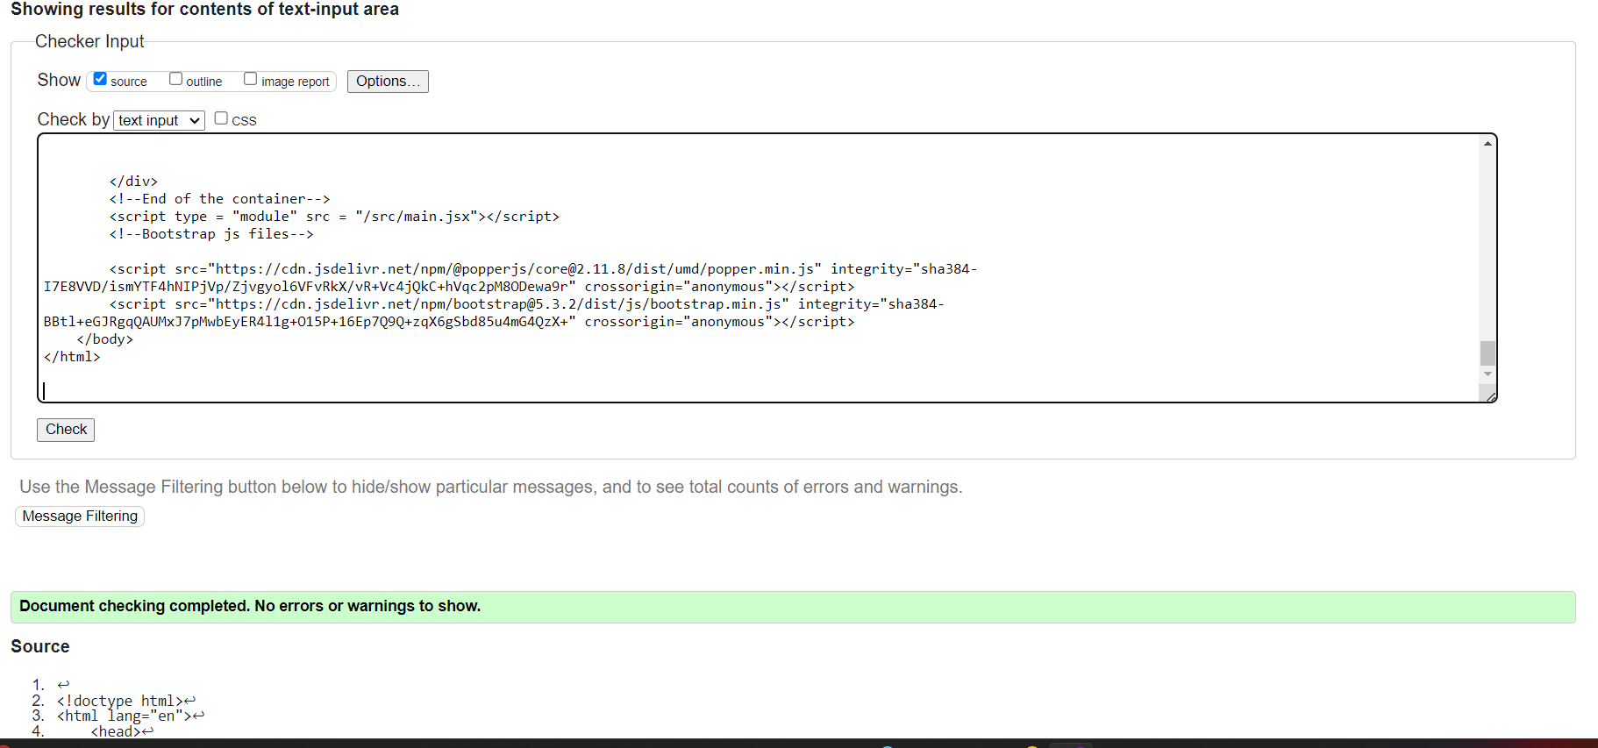

Usuario emailForm

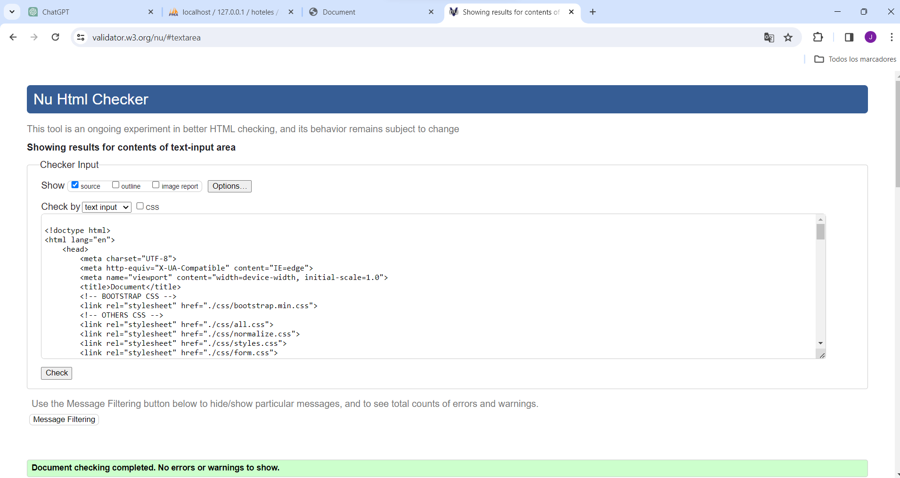

Reservas

Reservas shosReservas

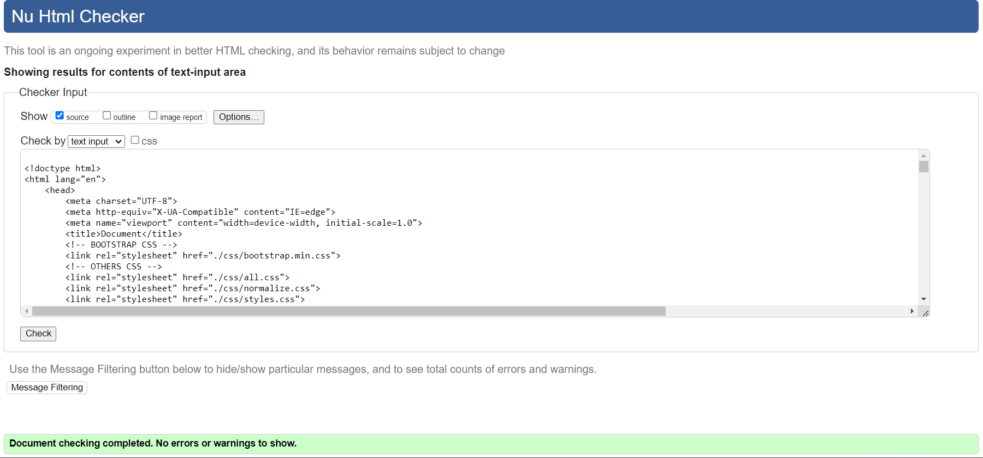

Hotel
Hotel ShowHotels
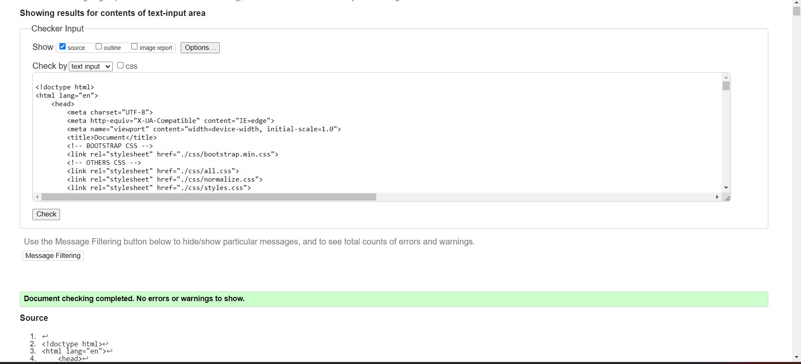

**En toda la demás vistas no me deja acceder al código fuente de la página me sale el error de que debo enviar el formulario

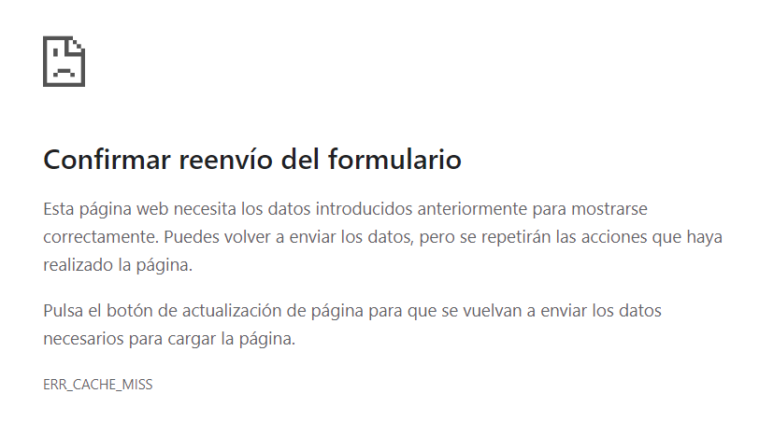

COMENTARIOS EXTRA:
Como comentarios extras añado que quizás hay ciertas partes que deberían estar independizadas más aun, así como el uso de un objeto para el manejo de errores también para tenerlo en cuenta o el uso de controladores intermedios en el caso de evitar la mezcla de dos controladores diferentes.
Dejar aquí descrito el código para la inserción de imágenes en la base da datos en formato binario para dejarlas almacenadas y evitar así que ocupen espacio en el proyecto.

$image = file_get_contents('./assets/images/habitacion_id_3.jpg');
//echo $image;
//exit;
$stmt = $this->pdo->prepare('UPDATE habitaciones SET foto = ? WHERE id = 3');
$stmt->bindParam(1, $image, PDO::PARAM_LOB);
$stmt->execute();

Se guarda en una variable el objeto o el dato que obtenemos de la ruta donde tenemos almacenada la imagen y después realizamos una consulta a la base de datos indicando en el que columna de que tabla la queremos insertar.
Para evitar errores a la hora de trabajar con datos binarios de gran carga se usa el método PDO::PARAM_LOB para trabajar con estos tipo de datos de manera más eficiente, el numero uno se encarga de referenciar en que parámetro de la sentencia va a ir el parámetro facilitado como segundo argumento.
Este es un caso de prueba donde realizamos la inserción de la imagen de un habitación en la tabla de habitaciones de este preciso ejemplo

